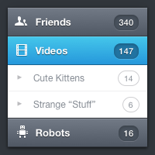
Вертикальное навигационное меню Ормана Кларка: версия от CSS3

Детали урока
- Раздел: CSS3
- Сложность: Средняя
- Примерное время выполнения: 45 минут
- Дополнительные требования: SpriteRight или GradientApp (необязательно)
Исходники
Онлайн-демо
Следующее в серии кодированных Орманом Кларком (Orman Clark) PSD– его потрясающее Вертикальное навигационное меню. Мы воссоздадим его с помощью CSS3 и jQuery, используя минимальное возможное количество изображений.
Единственные изображения, которые мы применим – для иконок; с помощью нового инструмента под названием SpriteRight я создам спрайт, но это необязательно. Дополнительно для создания градиентов CSS3 я использую GradientApp, но это тоже необязательно.

